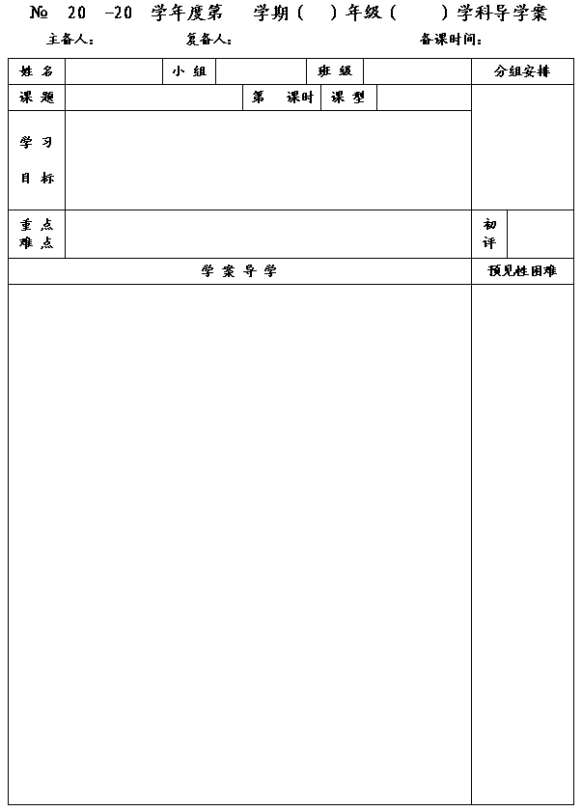
47
12
13
一
七
数学
王云浩
王忠彪
2012.11.23
4.3 用方程解决问题复习

7
复习
1.进一步熟练运用一元一次方程解决简单的实际问题,包括列方程、解方程，并能根据实际问题的意义检验所得结果是否合理，提高分析问题和解决问题的能力；
2.经历“问题情境－建立数学模型－解释、应用与拓展”的过程，体会数学的应用价值.

运用一元一次方程解决简单的实际问题.

一、知识回顾
1.在月历上圈出一个竖列上相邻的3个数，它们的和为30，这3天分别是 ；
2.某村果园面积为16ha，苹果、葡萄、桃树的面积比1：2：1,若设苹果树的面积为
ha，则可列出方程 ；
3.七⑸班举办了一次集邮展览,展出的邮票张数比每人4张多14张,比每人5张少26张,则七⑸班共有 名同学,展出的邮票共有 张;
4.某人沿着相同的路径上山、下山共需2h.如果上山速度为3km/h，下山速度为5km/h，那么这条山路长是 ；
5.整理一批数据,甲独做需要4小时,乙独做需要6小时,则甲、乙合做一小时，可以完成这批数据的 ；
6.一件衬衫成本价为120元,按成本价提高50%后标价为 元,又以标价的8折出售,则现售价为 元,如此,卖这件衬衫获利 元,利润率为 ；
7.一长方形操场，长是宽的2.5倍，根据需要扩建，把长和宽加长20m后，长是宽的2倍,求扩建前操场的周长.若设扩建前操场的宽为
m,则扩建前的长为 m,根据题意,可列出方程 .
二、典型例题
1.在480公顷蔬菜地上分别种植青菜、西红柿和芹菜，其中种青菜和西红柿的面积比是3:1，种西红柿与芹菜的面积比是2:7.三种蔬菜各种了多少公顷?

2.某工人原计划在规定的时间内加工一批零件.如果每小时加工10个零件，就可以超额完成3个；如果每小时加工11个零件，就可以提前1h完成.问这批零件有多少个？按原计划需多长时间完成？

3.一人驾驶汽车以100km/h的速度从甲城去乙城，到达乙城后休息了30min，又以80km/h的速度从乙城返回甲城，共用了5h.求甲、乙两城之间的路程.

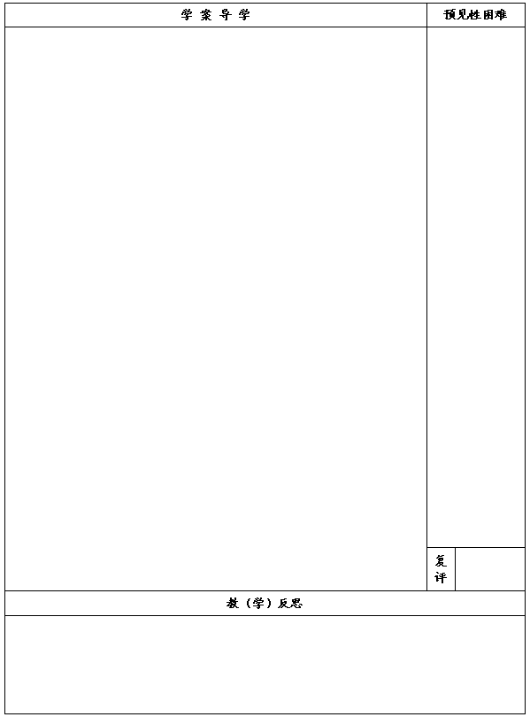

4.某天，一蔬菜经营户用60元钱从蔬菜批发市场批了西红柿和豆角共40千克到菜场去卖，西红柿与豆角当天的批发价与零售价如下表所示：
品名西红柿豆角批发价（单位：元/㎏）1.21.6零售价（单位：元/㎏）1.82.5问他当天卖完这些西红柿与豆角能赚多少钱（损耗不计）？

5.某车间有28名工人，生产某种螺栓和螺母，一个螺栓的两头各套上一个螺母，每人每天平均生产螺栓12个或螺母18个，问多少工人生产螺母，多少人生产螺栓刚好使产品配套.

6.一家商店将某种型号彩电先按原售价提高40%，然后在广告中写上“大酬宾，八折优惠”。经顾客投诉后，执法部门按已得非法收入的10倍处以每台2700元的罚款.求每台彩电的原价格.

三、达标测试(请在作业本上完成)
1.用白铁皮做盒子，每张铁皮可做盒身16个，或盒底43个，一个盒身与两个盒底配套，现有150张铁皮，如何分配铁皮可使盒身盒底配套.

2.某水池有甲、乙两种水管，单独打开甲管20h可注满一池水，单独打开乙水管40h可将一池水排完.现单独打开甲管8h后，乙管也开始工作，问再需要多少时间可注满水池？

3.一架飞机飞行在两个城市之间，风速为24千米/小时，顺风飞行需要2.5小时,逆风飞行需要3小时,求两城市之间的路程.

4.某种家具的标价为132元,按9折出售,可获利10%(相对于进货价). 求这种家具的进货价.

5.一块正方形铁皮,4个角截去4个一样的小正方形,折成底面连长是50cm的无盖长方体盒子,其容积是45000cm³.求原来正方形铁皮的边长.

